Fiche pédagogique — Méthode Démonstrative
Public cible | 2ème année collégiale
Unité | 3
Séquence | Tableur
Séance | Les Graphiques
Compétence | C12 – Produire un fichier de calcul
Durée | 1h

Objectif spécifique de la séance
Insérer un graphique pour visualiser les données d'un tableau sous Excel
Prérequis
- Insertion des données
- Sélection des données
Situation problème
Votre ami veut comparer le temps qu'il passe chaque jour sur ses applications préférées.
Voici le temps qu'il a passé sur chaque application en une journée :
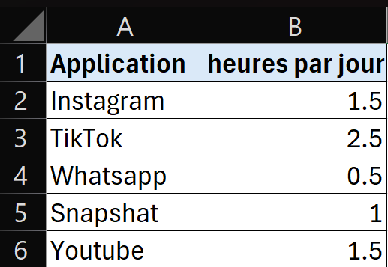
Comment peut-on visualiser les données de ce tableau pour les rendre plus faciles à lire ?

Déroulement de la séance
Phase | Activités |  | Savoirs apportés
 | Enseignant | Apprenant
Mise en situation  (10 min) | - Rappel (mise en forme des cellules)  - Présenter la situation problème  « voir situation problème » | - Répondre aux questions de rappel  - Analyser la situation problème  - Proposer des idées pour visualiser les données
Analyse  (35 min)  Méthode  Démonstrative | 1. Montrer (démonstration)  Définir un graphique et présenter les types :  - Histogramme → comparer des valeurs  - Secteur → montrer des proportions  - Courbe → visualiser une évolution  • Faire le lien avec la matière (Histoire-Géographie)  • Faire une démonstration pas à pas avec vidéoprojecteur :  1. Sélectionner les données  2. Aller dans Insertion → Graphiques  3. Choisir le type adapté  • Montrer la manipulation du graphique : titre, axes, style, couleurs  2. Faire faire (expérimentation) — 12 min  • Guider l'exercice :  - Créer une nouvelle feuille dans le classeur  - Saisir le tableau des factures mensuelles  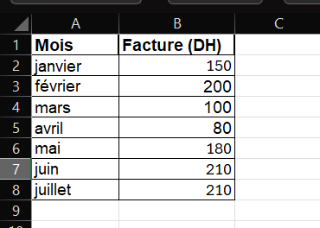  - Insérer un graphique adapté  - Modifier le titre, le style et les couleurs  • Circuler, observer et corriger  • Corriger collectivement  3. Faire dire (formulation) — 8 min  • Questionner :  - Qu'est-ce qu'un graphique ?  - Quels sont les types de graphiques ?  - Quand utiliser chaque type ?  • Valider, compléter et dicter la définition | - Suivre  - Comprendre  - Prendre des notes  - Reproduire les manipulations de professeur pas à pas  - Appliquer les étapes montrées  - Demander l’aide en cas de besoin  - Comparer son travail avec la correction collective  - Corriger et ajuster son travail  - Répondre aux questions  - Reformuler avec leurs mots  - Noter la définition | Un graphique est une représentation visuelle des données d'un tableau numérique.  On utilise les graphiques pour rendre les données du tableau :  - Plus claires à regarder.  - Faciles à lire et faciles à interpréter.
Synthèse  (10 min) | • Poser des questions de synthèse  • Proposer un quiz (qcm) dans un exerciceur | • Participer à la synthèse  • Reformuler les notions clés  • Participer

Annexe

Question 1 :
Vous avez relevé les notes de 5 élèves en mathématiques.
Quel type de graphique est le PLUS approprié pour comparer visuellement ces notes ?
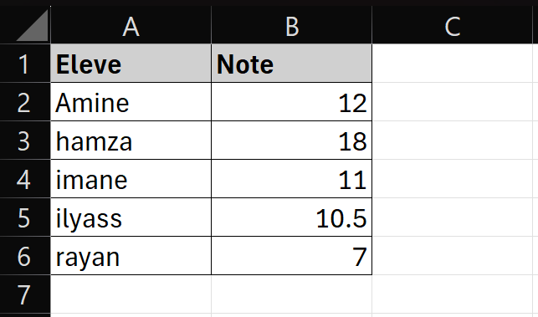
- A) Un graphique en courbes
- B) Un graphique en colonnes (Histogramme)
- C) Un graphique en secteur
Réponse : B) Un graphique en colonnes

Question 2 :
Quelle est la PREMIÈRE étape pour insérer un graphique ?
- A) Choisir le type de graphique
- B) Cliquer sur "Insertion"
- C) Sélectionner les données (cellules)
- D) Donner un titre au graphique
Réponse : C

Question 3 :
Je veux montrer l'évolution des ventes d'un magasin sur 6 mois. Quel graphique choisir ?
- A) Graphique en colonnes (Histogramme)
- B) Graphique en secteurs
- C) Graphique en courbes
Réponse : C) Graphique en courbes

Question 4 :
Quel élément est INDISPENSABLE pour qu'un graphique soit compréhensible ?
- A) Les couleurs
- B) Un titre clair
- C) Une animation
- D) Beaucoup de données
Réponse : B) Un titre clair
Support de cours

